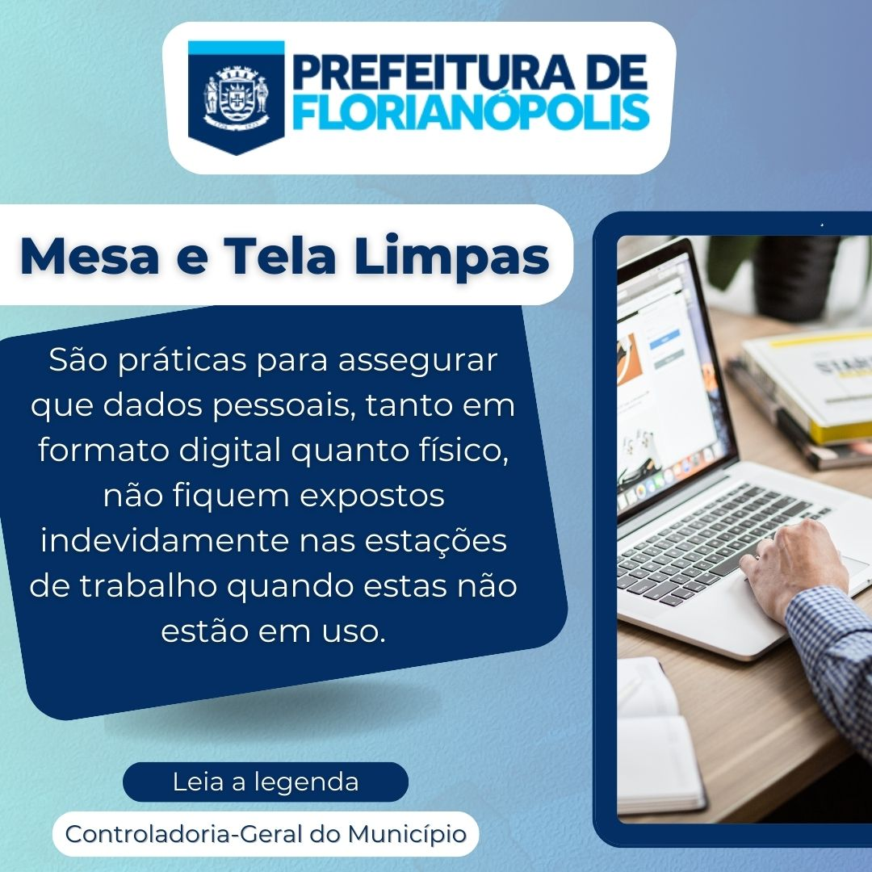
Prezado(a), servidor(a)!

Na dica de hoje vamos falar sobre a “Política de Mesa e Tela Limpas”, ou seja, um conjunto de práticas muito simples que podem ser incorporadas nas rotinas de trabalho para resguardar a privacidade dos dados pessoais.

Documentos em papel ou em formato digital que contenham esse tipo de dado não devem ser deixados desprotegidos sobre a mesa ou visíveis na tela do computador quando não estiverem em uso ou quando o servidor deixa sua estação de trabalho, seja por um curto período de tempo ou ao final do dia.

Imaginemos que um servidor da área de recursos humanos recebeu um atestado de saúde de outro integrante do departamento, mas precisa se deslocar para participar de uma reunião em outra sala. Por isso, deixa o atestado em cima de sua mesa. Outro servidor passa por ali e, curioso, lê o atestado, descobrindo que se trata de um caso de doença grave. Em seguida, espalha a informação aos demais colegas.

Trata-se de uma situação delicada que envolve dados considerados sensíveis (informações de saúde).

Esse caso poderia ter sido evitado por meio de uma atitude muito simples: a guarda correta do atestado.

O mesmo poderia ter acontecido em se tratando de um documento digital, exposto na tela de um dispositivo eletrônico (computador, tablet, celular...).

Por isso, algumas práticas que podem ser adotadas são:

- Controlar o acesso a documentos, impressoras e scanners apenas por pessoas autorizadas;
- Armazenar documentos em gavetas ou armários com trancas quando não estiverem em uso;
- Posicionar computadores de modo a evitar que suas telas consigam ser visualizadas por transeuntes;
- Ativar protetores de tela por tempo e protegidos por senha;
- Sistemas de informação devem encerrar as sessões quando não estiverem em uso;
- Desligar computadores ao final do dia;
- Não deixar sobre o monitor ou teclado lembretes que contenham nomes, senhas, telefones pessoais, etc.;
- Descartar papéis de forma adequada (em pequenos fragmentos, tornando-os quase impossíveis de serem reconstituídos).

Assim, sempre que se afastar de sua estação de trabalho, lembre de manter sua mesa e suas telas limpas

Acompanhe nossas dicas e colabore para o desenvolvimento da cultura da proteção de dados na PMF!

Atenciosamente,
Subcontroladoria de Transparência, Ouvidoria e Proteção de Dados
Controladoria-Geral do Município - CGM
Prefeitura Municipal de Florianópolis

